Приложение 1. Конвертация информационных баз системы «1С:Предприятие 7.7»
Необходимо, чтобы на компьютере, помимо «1С:Предприятия», было установлено «1С:Предприятие 7.7» (релиз не ниже 7.70.021).
Для запуска конвертера нужно запустить программу V7Cnv.exe.
Если на компьютере установлено более одного релиза «1С:Предприятия 7.7», то следует быть уверенным, что последним из них запускался релиз версии не ниже 7.70.021; в противном случае при запуске конвертера будет выдано сообщение о несоответствии релиза и работа программы будет завершена.
На экран выводится окно конвертера.
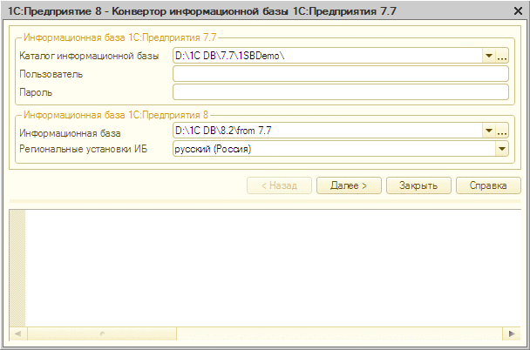
Рис. 742. Окно конвертера
Настройка конвертера производится по шагам. На первом шаге требуется указать параметры информационной базы, которую нужно конвертировать, а также параметры результирующей информационной базы. При этом если необходимо конвертировать информационную базу в базу формата клиент-сервер, в строке Каталог информационной базы следует указать строку соединения с базой на сервере. Не конвертируются базовые конфигурации и конфигурации, в которых установлен пароль на конфигурацию.
На втором шаге выполняется настройка состава конвертации.
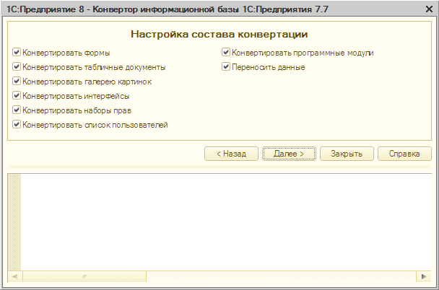
Рис. 743. Настройка состава конвертации
Следует установить флажки для тех действий, которые требуется выполнить.
На третьем шаге для начала выполнения анализа исходной информационной базы нужно нажать кнопку Выполнить.
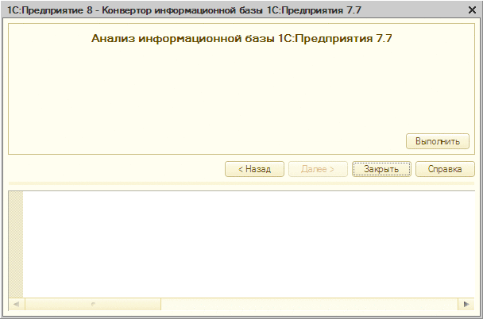
Рис. 744. Перед анализом информационной базы
Открывается исходная информационная база в пакетном режиме, и производится выгрузка данных. После выгрузки база закрывается.
Конвертер выводит информацию о периодических реквизитах объектов конфигурации и константах для выбора варианта конвертации.
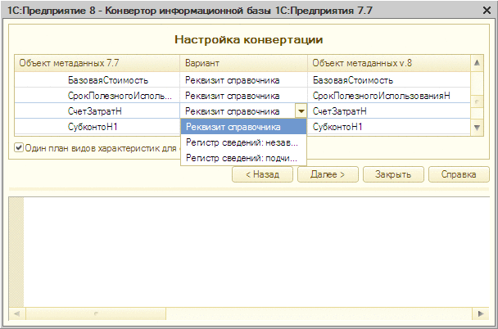
Рис. 745. Настройка конвертации
В колонке Вариант пользователь может выбрать, как нужно конвертировать данный реквизит (константу): в реквизит справочника (константу) или регистр сведений.
На следующем шаге для начала конвертации нужно нажать кнопку Выполнить.
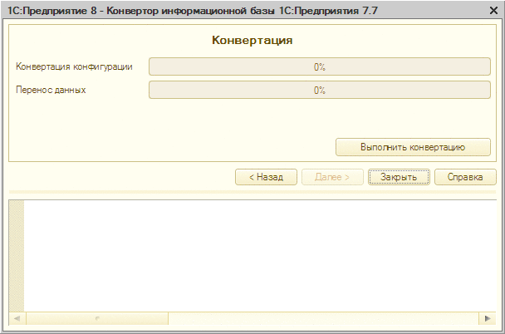
Рис. 746. Перед выполнением конвертации
Конвертер переносит структуру метаданных, формы, табличные документы, интерфейсы, наборы прав, картинки, а также данные базы данных и список пользователей.
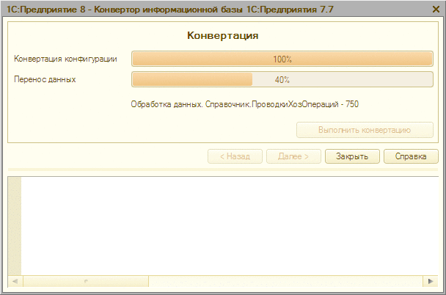
Рис. 747. Процесс конвертации
При создании документов в процессе конвертирования конфигурации принимаются во внимание признаки использования документа в видах учета. Если документ имеет признак использования в оперативном учете, при конвертировании документу добавляются в качестве движений все созданные при конвертировании регистры накопления; при использовании в бухгалтерском учете - все регистры бухгалтерии; при использовании в расчете - все регистры расчета.
Конвертация выполняется со следующими ограничениями:
● Переносятся объявления процедур, функций и переменных. Весь исполняемый код комментируется, за исключением программного кода, созданного самим конвертером.
● Графы журналов документов в процессе конвертации преобразуются в критерии отбора. Однако если, например, реквизит некоторого документа имеет тип Справочники, то, хотя он и попадет в состав критерия отбора, имеющего тип Справочники.Сотрудники, при следующем сохранении конфигурации будет выдано сообщение о неподходящем типе данного реквизита. Хотя формально тип Справочники.Сотрудники и включен в себя типом Справочники, критерий отбора не позволяет включать в себя реквизиты такого «составного» типа. Следует либо исправить тип реквизита, указав конкретные справочники, на объекты которых реквизит может хранить ссылки, либо исключить реквизит документа из состава критерия отбора.
● Пароли пользователей не переносятся.
● Конвертер не выполняет заполнение у конвертированных документов свойства Движения, определяющего состав регистров, в которых документ сохраняет движения. После выполнения конвертации состав этого свойства для всех документов следует задать вручную.
После завершения конвертации в окно выводится сообщение о завершении.
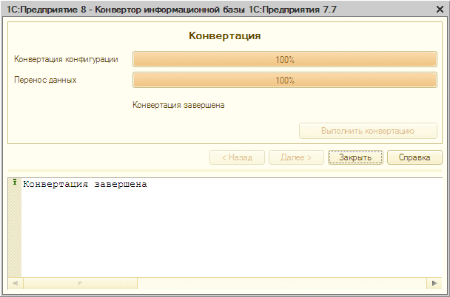
Рис. 748. Конвертация завершена

